Resource: unfoldingWord® Open Bible Stories
unfoldingWord® Open Bible Stories © 2022 unfoldingWord. Released under CC BY-SA 4.0 license. unfoldingWord® Open Bible Stories has been adapted in the following languages: Tok Pisin, Arabic (عربي), French (Français), Hindi (हिंदी), Indonesian (Bahasa Indonesia), Portuguese (Português), Russian (Русский), Spanish (Español), Swahili (Kiswahili), and Simplified Chinese (简体中文) from unfoldingWord® Open Bible Stories © 2022 unfoldingWord. Released under CC BY-SA 4.0 license by Mission Mutual

unfoldingWord® Open Bible Stories

39. يسوع قيد المحاكمة

٣٩. يسوع قيد المحاكمة
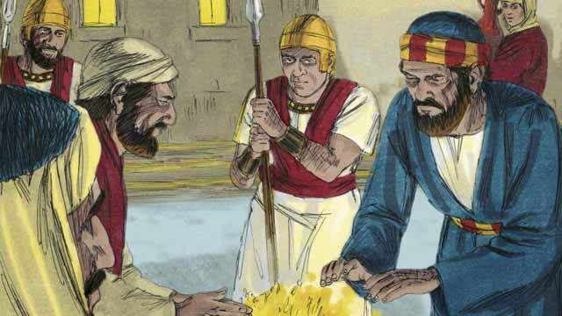
أصبح الساعة الآن منتصف الليل. اقتاد الجنود الرب يسوع إلى بيت رئيس الكهنة؛ لأنه أراد استجوابه. كان بطرس يتبعهم من بعيد. عندما دخل الجنود بيسوع إلى الداخل، بقي بطرس في الخارج ودفأ نفسه بجانب النار.
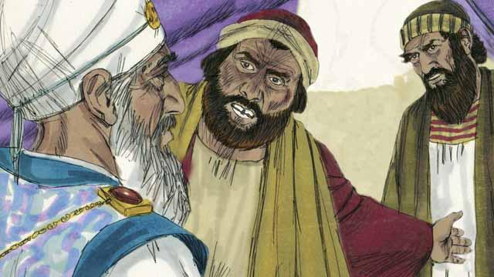
داخل المنزل، قام قادة اليهود بمحاكمة الرب يسوع. وجلبوا العديد من شهود الزور الذين افتروا عليه. إلا أن شهاداتهم لم تتفق مع بعضها البعض، لذا لم يتمكن قادة اليهود من إثبات أي ذنب عليه. لم يتفوه الرب يسوع بأي كلمة.
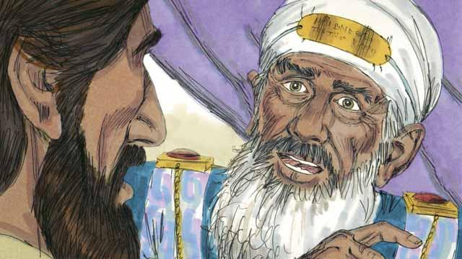
أخيرًا، نظر رئيس الكهنة مباشرة إلى الرب يسوع وقال، "أخبرنا، هل أنت المسيح، ابن الله الحي؟"
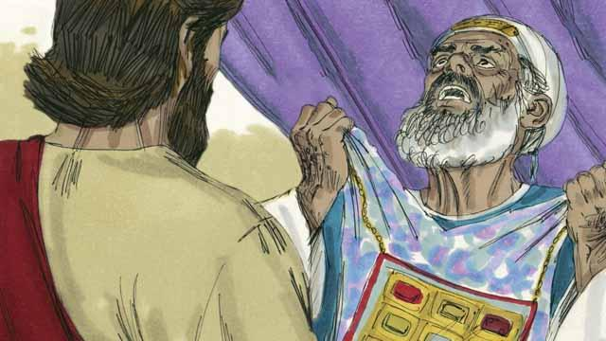
قال يسوع، "أنا هو، وستَرونني جالسًا مع الله وآتيًا من السماء." مزق رئيس الكهنة ثيابه؛ لأنه كان غاضبًا مما قاله يسوع. وصرخ إلى القادة الآخرين، قائلًا: "لا نحتاج إلى شهود آخرين ليخبرونا بما فعله هذا الرجل! أنتم سمعتموه بأنفسكم وهو يقول إنه ابن الله. ما هو قراركم بشأنه؟"
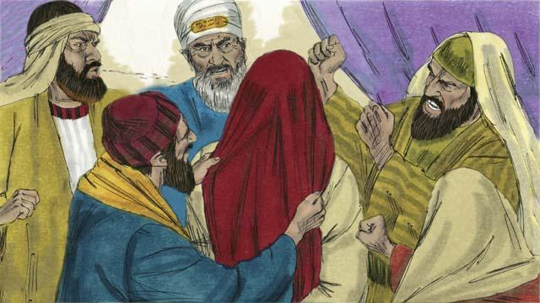
أجمع جميع قادة اليهود مع رئيس الكهنة على أنه "يستحق الموت!" ثم قاموا بتغطية عيني الرب يسوع، وبصقوا عليه، وضربوه، وسخروا منه.
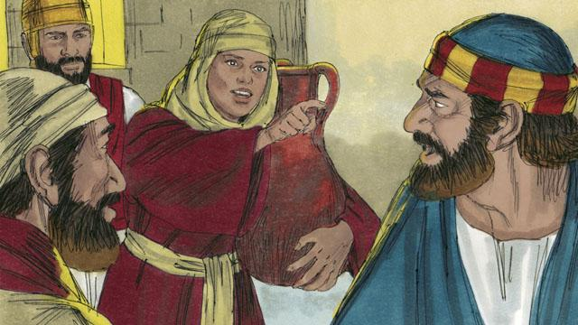
أما بطرس، فكان ينتظر خارج المنزل. رأتْهُ خادمة وقالت له، "أنت أيضًا كنت مع يسوع!" فأنكر بطرس ذلك. ثم قالت فتاة أخرى نفس الشيء، وأنكر بطرس ذلك مرة أخرى. أخيرًا، قال بعض الناس، "نعلم أنك كنت مع يسوع لأنكما كليكما من الجليل."
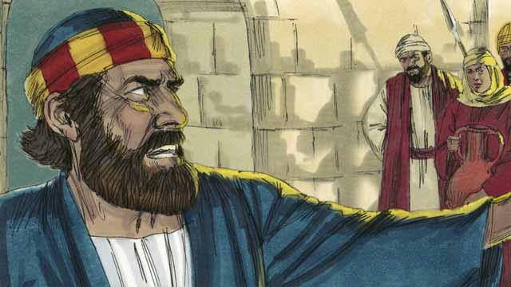
ثم قال بطرس، "ليلعني الله إذا كنت أعرف هذا الرجل!" وبعد أن أقسم بطرس هكذا مباشرة، صاح الديك. التفت الرب يسوع ونظر إلى بطرس.
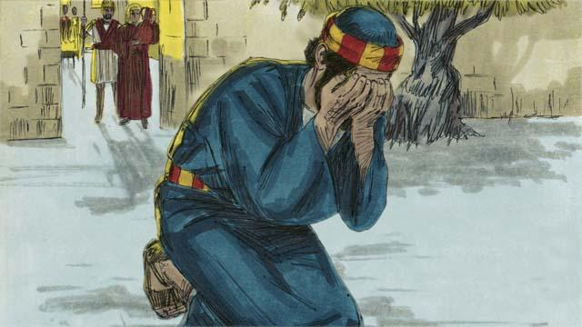
ذهب بطرس بعيدًا وبكى بمرارة. في الوقت نفسه، رأى يهوذا، الذي خان يسوع، أن القادة اليهود قد حكموا على الرب يسوع بالإعدام. فشعر يهوذا بالحزن الشديد وذهب وانتحر.
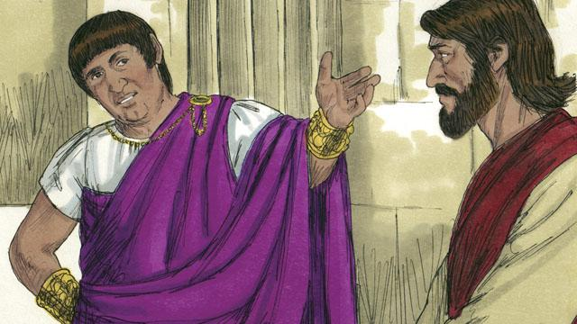
وكان بيلاطس حاكم يهوذا في ذلك الوقت، كان يعمل لصالح روما. أحضر قادة اليهود يسوع إليه، وكانوا يريدون من بيلاطس أن يدين الرب يسوع ويحكم عليه بالموت. سأل بيلاطس الرب يسوع، "هل أنت ملك اليهود؟"
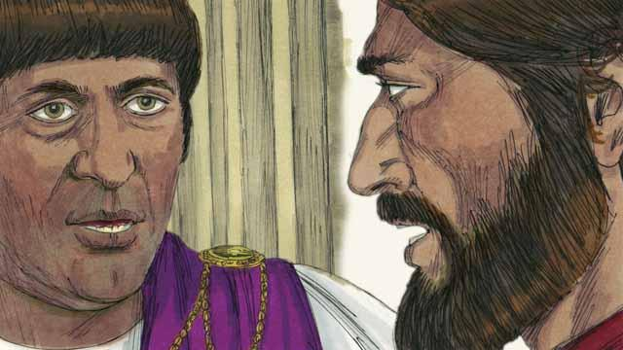
أجاب يسوع، "أنت قلت الحقيقة. لكن مملكتي ليست هنا على الأرض. لو كانت كذلك، لكان خدامي يقاتلون من أجلي. لقد جئت إلى الأرض لأعلن الحق عن الله. كل من يحب الحق يستمع إليّ." سأل بيلاطس، "وما هو الحق؟"
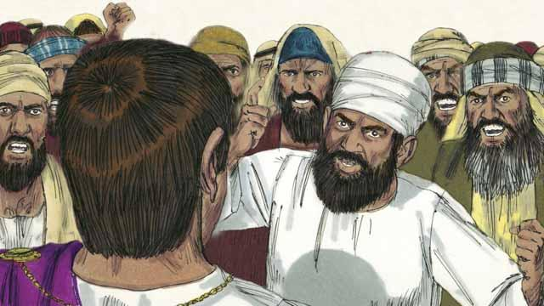
بعد التحدث مع الرب يسوع، خرج بيلاطس إلى الجمع وقال، "لا أجد أي سبب يجعل هذا الرجل يستحق الموت." لكن قادة اليهود والجمع صرخوا، "اصلبه!" فرد بيلاطس، "إنه ليس مذنبًا بأي خطأ." لكنهم صرخوا بصوت أعلى. ثم قال بيلاطس للمرة الثالثة، "إنه ليس مذنبًا!"
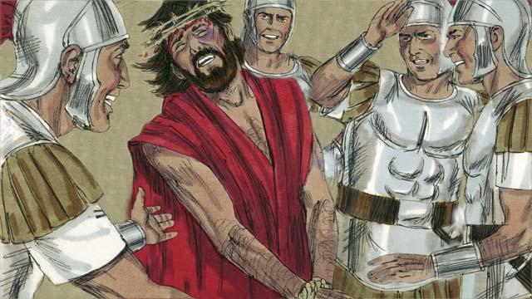
شعر بيلاطس بالخوف من احتمال بدء الجمع شغبًا، لذا وافق أن يصلب جنوده الرب يسوع. قام الجنود الرومان بجلد يسوع ووضعوا عليه رداء ملكيًا وتاجًا من الشوك. ثم سخروا منه قائلين، "انظروا إلى ملك اليهود!"
قصة من الكتاب المقدس من: متى 26:57–27:26؛ مرقس 14:53–15:15؛ لوقا 22:54–23:25؛ يوحنا 18:12–19:16

